Daey Ouwens-Oom Victor

Gedicht van de Week
Week 25- 2014
www.arspoetica.nl

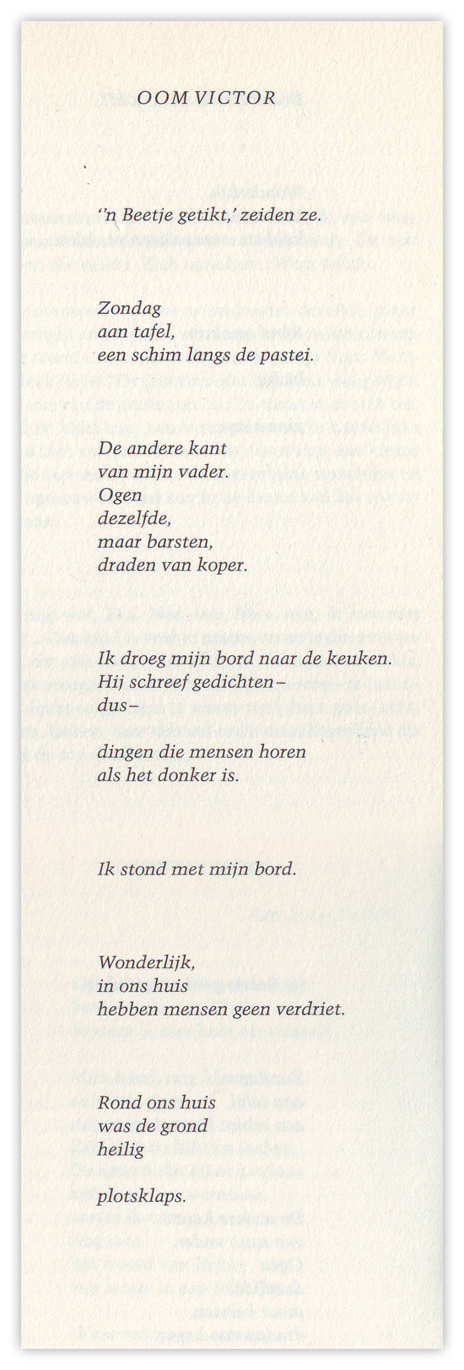
Vandaag een gedicht van een minder bekende dichteres. Alleen de naam is al een gedicht: Kreek Daey Ouwens (geb.1942).
Zoals veel van haar werk gaat ook dit gedicht over haar jeugd in het ouderlijk huis. Het is een flard van een herinnering. Vaak eindigt zo´n gedicht of prozastukje bij haar in mineur, maar hier blijft de weemoed in positieve zin hangen.
Zij heeft een klein oeuvre geschreven, dat wisselend onthaald is. Wat mij betreft een ondergewaardeerd schrijfster.

Uit een van de besprekingen van haar werk van Ton van Deel citeer ik :
“Er valt weinig af te dingen op de authenticiteit van deze jeugdherinneringen” en
“een zeer sensibele, bijkans huidloze vertelster …, die zich niet voor geijkte formuleringen geneert, ze zelfs nieuw leven inblaast”

Het gedicht is afkomstig uit haar debuutbundel “Stokkevingers” uit 1991.

